
入門ガイド

第1章 LibreOfficeの紹介

著作権表示
This document is Copyright © 2020 by the LibreOffice Documentation Team. 寄稿者は下記のとおりです。あなたはGNU 一般公衆ライセンスバージョン 3（https://www.gnu.org/licenses/gpl.html）以降、またはクリエイティブコモンズライセンス 表示 国際バージョン 4.0（https://creativecommons.org/licenses/by/4.0/）以降のいずれかの条件において、これを配布および／または変更することができます。
このガイドに記載される、すべての商標は正当な所有者に帰属します。

寄稿者
この章は、LibreOffice 6.0入門ガイドから更新されました。

この版の寄稿者
Jean Hollis Weber | Steve Fanning | Kees Kriek

以前の版の寄稿者
Paul Figueiredo | Jorge Rodriguez | Amanda Labby
Olivier Hallot | Dave Barton | Peter Schofield
Hazel Russman | Martin Saffron | Ron Faile Jr.
Jeremy Cartwright | John A Smith

フィードバック
このドキュメントに関するご意見やご提案は、ドキュメンテーションチームメーリングリストまでお願いします。 documentation@global.libreoffice.org
- メモ
メーリングリストに送信したものは、あなたのメールアドレスやメールに書かれた情報、そのほか個人情報を含めアーカイブとしてすべて公開され、削除することはできません。

発行日とソフトウェアバージョン
2020年5月発行。LibreOffice 6.4をベースにしています。十二月 2020

macOSをお使いの方への注意
macOSでは、WindowsやLinuxとは異なるキーボード操作やメニュー項目があります。以下の表に、この章での操作のための一般的な読み替えを示します。詳細な一覧については、ヘルプをご覧ください。
WindowsまたはLinux | macOSの操作 | 効果
メニュー[ツール] > [オプション] | LibreOffice→設定 | オプション設定を開く
右クリック | コンピュータの設定に応じて、Control+クリックや右クリック | コンテキストメニューを開く
Ctrl（コントロール） | ⌘（コマンド） | 他のキーと一緒に使用
F5 | Shift+⌘+F5 | ナビゲーターを開く
F11 | ⌘+T | サイドバーのスタイルデッキを開く
目次
著作権表示 2
寄稿者 2
この版の寄稿者 2
以前の版の寄稿者 2
フィードバック 2
発行日とソフトウェアバージョン 2
macOSをお使いの方への注意 2
LibreOfficeとは 5
Writer（ワープロ） 5
Calc（表計算） 5
Impress（プレゼンテーション） 5
Draw（ベクターグラフィック） 5
Base（データベース） 5
Math（数式エディタ） 6
LibreOfficeのメリット 6
最小要件 6
ソフトウェアの入手方法 7
ソフトウェアのインストール方法 7
拡張機能とアドオン 7
LibreOfficeの起動 7
既存のドキュメントからLibreOfficeを起動する 8
メインウィンドウ各部の構成 8
メニューバー 9
ツールバー 9
ツールバーの表示・非表示 9
サブメニューとツールパレット 10
ツールバーの移動 10
フローティングツールバー 10
ツールバーのカスタマイズ 11
コンテキストメニュー 11
ステータスバー 12
サイドバー 13
新規文書の作成 14
既存の文書を開く 15
文書の保存 15
[保存]コマンド 16
[名前を付けて保存]コマンド 16
パスワードによる保護 16
パスワードの変更 17
ドキュメントの自動保存 17
リモートサーバーのファイルを開く・保存する 18
ナビゲーターを使う 19
変更を元に戻す・やり直す 20
文書の再読み込み 20
文書のプロパティを使う 20
全般 21
説明 21
カスタムプロパティ 21
CMISプロパティ 21
セキュリティ 21
フォント 22
統計 22
文書を閉じる 22
LibreOfficeを閉じる 22
セーフモードでのLibreOfficeのトラブルシューティング 23

LibreOfficeとは
LibreOfficeは、自由に利用できる完全な機能を備えたオフィス生産性向上スイートです。LibreOfficeの標準ファイル形式は、オープンドキュメント形式(Open Document Format:ODF)です。世界中の政府行政機関で文書の公開や提出に必要なファイル形式として採用されているオープン標準のファイル形式です。LibreOfficeは、Microsoft Officeのいくつかのバージョンで使用されているものを含め、ほかの多くのファイル形式の文書を開いたり、保存することもできます。
LibreOfficeには以下のコンポーネントが含まれています。

Writer（ワープロ）
Writerは、手紙、書籍、レポート、ニュースレター、パンフレットなどの文書を作成するための豊富な機能を備えたツールです。他のコンポーネントのグラフィックやオブジェクトをWriter文書に挿入することもできます。Writerは、HTML、XHTML、XML、Adobe Portable Document Format(PDF)、EPUB、およびMicrosoft Wordファイルのいくつかのバージョンにエクスポートできます。また、メールクライアントと連携して利用もできます。

Calc（表計算）
Calcは、ハイエンドな表計算ソフトに期待される高度な分析、グラフ作成、意思決定のための機能のすべてが備わっています。この機能には、財務、統計、数学などの演算のための500以上の関数も含まれています。シナリオマネージャーには、What-If分析が提供されています。Calcでは、2Dや3Dグラフを生成して、ほかのLibreOffice文書に含めることもできます。また、Microsoft Excelのブックを開いて作業をおこない、Excel形式で保存もできます。Calcは、表をカンマ区切りファイル（CSV）、Adobe PDF、HTMLなどの形式でエクスポートもできます。

Impress（プレゼンテーション）
Impressには、特殊効果やアニメーション、ドローツールなど、一般的なマルチメディアプレゼンテーションツールのすべてが用意されています。LibreOffice DrawとMathコンポーネントの高度なグラフィックス機能と統合されています。スライドショーは、サウンドやビデオクリップだけでなくフォントワークの特殊効果テキストを使って、さらに強化もできます。Impressは、Microsoft PowerPointファイル形式と相互運用性があり、作業内容をさまざまな画像ファイル形式保存することもできます。

Draw（ベクターグラフィック）
Drawは、シンプルな作図やフローチャートから3Dアートワークまで、あらゆるものが作成できるベクター形式のドローツールです。スマートコネクター機能では、図形に独自の接続点を設定し、線の接続ができます。Drawを使って、ほかのLibreOfficeコンポーネントで使用するための図を作成したり、自分でクリップアートを作成してギャラリーに追加できます。Drawでは、PNG、GIF、JPEG、BMP、TIFF、SVG、HTML、PDFなど多くの一般的なファイル形式から画像をインポートして保存することもできます。

Base（データベース）
Base は、日々のデータベース作業のためのツールをシンプルなインターフェースで提供します。フォーム、レポート、クエリ、テーブル、ビュー、リレーションの作成と編集が可能です。そして、リレーショナルデータベースの管理は他の一般的なデータベースアプリケーションとほぼ同様に行なえます。Baseは、ダイアグラムビューから関係を分析したり編集したりする機能など、多くの新機能も提供しています。Baseには、HSQLDBとFirebirdという2つのリレーショナルデータベースエンジンが組み込まれています。また、PostgreSQL、dBASE、Microsoft Access、MySQL、Oracle、やODBC準拠、JDBC準拠のデータベースも使用できます。Baseは、ANSI-92SQLサブセットもサポートしています。

Math（数式エディタ）
Mathは、LibreOfficeの数式エディタです。標準のフォントでは利用できない記号や文字を含む複雑な数式が作成できます。Mathは、WriterやImpressなどのほかの文書で数式を作成する場合によく利用されますがスタンドアロンツールとしても機能します。作成した数式は、標準MathML(Mathematical Markup Language)形式で保存して、LibreOfficeで作成されていないWebページやその他の文書で利用もできます。

LibreOfficeのメリット
ここでは、LibreOfficeがほかのオフィススイートよりも優れている点をいくつか紹介します。
- ライセンス料不要。LibreOfficeは、誰でも自由に利用と無償で配布できます。ほかのオフィススイートの多くで、追加料金が必要なアドインとして提供されているPDFエクスポートなどの機能がLibreOfficeでは無償で利用できます。現在も未来も隠された料金はありません。
- オープンソース。LibreOfficeのオープンソースライセンスに従って、ソフトウェアの配布やコピー、変更を自由に行うことができます。
- クロスプラットフォーム。LibreOfficeは、複数のハードウェアアーキテクチャとMicrosoft Windows、macOS、Linuxなどの複数のオペレーティングシステムで動作します。
- 豊富な言語サポート。スペル、ハイフネーション、シソーラス辞書を含む、LibreOfficeのユーザーインターフェースは100以上の言語と方言で利用できます。また、LibreOfficeは、複雑なテキストの配置（CTL）と右から左へ書く（RTL）言語（ウルドゥー語、ヘブライ語、アラビア語など）の両方をサポートしています。
- 一貫したユーザーインターフェース。すべてのコンポーネントは、似たような「ルック・アンド・フィール」（見た目）でわかりやすく、使いこなすのも簡単です。
- 統合された環境。LibreOfficeのコンポーネントは、互いに統合され連携しています。
- すべてのコンポーネントは、共通のスペルチェッカーやその他のツールを共有などソフトウェア全体で一貫して使用されています。例を挙げると、Writerで利用できるドローツールはCalcにもあり、ImpressやDrawにも同様の機能があります。
- 特定のファイルを作成するために、どのアプリケーションで作成されたかを知っておく必要はありません。たとえば、WriterからDrawファイルを開くと自動的にDrawが開くようになっています。
- 細かい設定管理。通常、オプションを変更すると、すべてのコンポーネントに影響します。LibreOfficeのオプションは、コンポーネントレベルや文書レベルでの設定ができます。
- ファイルの互換性。LibreOfficeは、標準で利用されるオープンドキュメント形式に加え、Microsoft Office、HTML、XML、WordPerfect、Lotus 1-2-3、PDFなど多くの一般的なファイル形式のファイルを開いたり、保存したりできます。
- ベンダーによる囲い込み無し。LibreOfficeは、OASIS (Organization for the Advancement of Structured Information Standards)により業界標準として開発されたXML (eXtensible Markup Language)ファイル形式のオープンドキュメントを採用しています。このファイルは、zipファイルを展開して、どのテキストエディタでも簡単に読むことができます。また、それらのフレームワークはオープンで公開されています。
- 声を反映できます。機能の追加やソフトウェアの修正、リリース日はコミュニティが主導しています。コミュニティに参加して、使用する製品の方向性に影響を与えることができます。
LibreOfficeとThe Document Foundationの詳細については、Webサイト https://www.libreoffice.org/ と https://www.documentfoundation.org/ をご覧ください。

最小要件
LibreOffice 6.4を使用するには、以下のいずれかのオペレーティングシステムが必要です。
- Microsoft Windows：Windows 7 SP1、 Windows 8、 Windows Server 2012、 またはWindows 10。インストールには管理者権限が必要です。
- GNU/Linux：カーネル 3.10以上、glibc2 v2.17以上。
- macOS 10.10 (Yosemite)以上。
LibreOfficeの一部の機能（ウィザードやHSQLDBデータベースエンジン）は、Java Runtime Environment(JRE)（macOSの場合はJava Development Kit(JDK)）がコンピュータにインストールされている必要があります。LibreOfficeは、Javaがなくても動作しますが一部の機能は使用できません。
Javaは無償で利用できます。お使いのオペレーティングシステムに適したエディションの詳細情報とダウンロードのリンクはこちらにあります。 https://java.com/en/download/manual.jsp
- メモ
Javaを必要とするLibreOfficeの機能を使用する場合は、インストールされているLibreOfficeのバージョンの32ビット版または64ビット版が正しく一致していることが重要です。このガイドの第2章の「高度なオプション」を参照してください。
ハードウェアとソフトウェア要件の詳細については、LibreOfficeウェブサイトを参照してください。 https://www.libreoffice.org/get-help/system-requirements/

ソフトウェアの入手方法
Windows、Linux、macOS用LibreOfficeは、ウェブサイトから無償でダウンロードできます。 https://www.libreoffice.org/downloadまた、同じページからBitTorrentなどのP2Pクライアントを使用してダウンロードもできます。
Linuxをお使いの場合、LibreOfficeは多くの最新ディストリビューションに同梱されています。
macOSをお使いの方は、App StoreからLibreOffice VanillaとCollabora Office（エンタープライズ対応版）２つのバージョンのLibreOfficeを少額の代金で購入して入手できます。
Windowsをお使いの方は、Microsoft StoreからLibreOffice Vanillaを少額の代金で購入して入手できます。

ソフトウェアのインストール方法
サポートするオペレーティングシステムへのLibreOfficeのインストールと設定についての情報は、こちらのリンクをご覧ください。 https://www.libreoffice.org/get-help/install-howto/

拡張機能とアドオン
LibreOfficeを強化する拡張機能やアドオンが用意されています。いくつかの拡張機能はプログラムとともにインストールされています。また、公式の拡張機能リポジトリから、ほかの拡張機能を入手することもできます。 https://extensions.libreoffice.org/拡張機能やアドオンのインストールの詳細については、第14章「LibreOfficeのカスタマイズ」を参照してください。

LibreOfficeの起動
LibreOfficeを起動するには、他のプログラムと同じように起動します。
WindowsとLinuxでは、コンピュータのシステムメニューにLibreOfficeとその各コンポーネントが登録されています。macOSでは、アプリケーションメニューにLibreOfficeのみが登録されています。LibreOfficeやコンポーネントのデスクトップアイコンは、他のプログラムのデスクトップアイコンと同じように作成できます。作成方法については、オペレーティングシステムのヘルプを参照してください。
LibreOfficeのメニューやデスクトップアイコン、タイルをクリックするとLibreOfficeスタートセンター（図1）が開きます 。そこから、LibreOfficeそれぞれのコンポーネントを選択できます。また、既存のファイルを開いたり、テンプレートを使用することもできます。スタートセンターのサムネイルには、ファイルの種類（テキスト、表計算、グラフィック、プレゼンテーション）を示すアイコンが表示されています。1
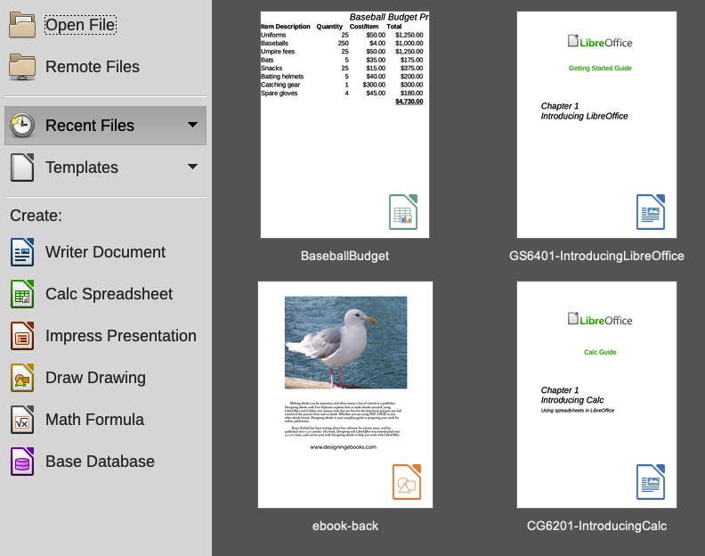図1: LibreOfficeスタートセンター1

既存のドキュメントからLibreOfficeを起動する
WindowsのエクスプローラやmacOSのFinderなどのファイルマネージャー、またはデスクトップ上にあるODF文書ファイルをダブルクリックをしてLibreOfficeを起動できます。LibreOfficeの適切なコンポーネントが起動し、ドキュメントが読み込まれます。
また、コンテンツ管理相互運用サービス（CMIS）を実行しているリモートサーバーに保存されているファイルを開くこともできます。CMISは、オープンドキュメント形式と同様にOASISの規格です。CMISサーバーを利用する場合、ファイルアクセスに必要な資格情報が必要になります。
お使いのコンピュータにMicrosoft Officeがインストールされていない場合や、Microsoft OfficeがインストールされていてもLibreOfficeにMicrosoft Officeファイル形式を関連付けている場合は、以下のファイルをダブルクリックするとLibreOfficeで開きます。
- Wordファイル（*.docまたは*.docx）は、Writerで開きます。
- Excelファイル（*.xls または *.xlsx）は、Calcで開きます。
- PowerPointファイル（*.pptまたは*.pptx）は、Impressで開きます。
ファイル形式を関連付けておらず、コンピュータにMicrosoft Officeがインストールされていて場合は、Microsoft Officeファイルをダブルクリックすると、ファイルは適切なMicrosoft Officeコンポーネントを使用して開かれます。
詳しいファイルを開く方法については、15ページの｢既存のドキュメントを開く｣をご覧ください。既存の文書を開く16

メインウィンドウ各部の構成
メインウィンドウは、LibreOfficeの各コンポーネントに共通していますが詳細は異なります。これらの詳細については、このガイドのWriter、Calc、Draw、Impress、Base、Mathの関連する章を参照してください。
共通する機能は、ウィンドウ上部のメニューバー、標準ツールバー、書式設定ツールバー（WriterとCalcのみ）、下部のステータスバーです。

メニューバー
メニューバーは、LibreOfficeウィンドウの上部、タイトルバーのすぐ下にあります。以下のメニューを選択すると、サブメニューがドロップダウンしてきてコマンドが表示されます。以下はWriterの場合です。
- ファイル – 開く、保存、PDFとしてエクスポートなど、文書全体に適用されるコマンドです。
- 編集 – 元に戻す、検索と置換、切り取り、コピー、貼り付け、変更の追跡など、文書を編集するためのコマンドです。
- 表示 – ツールバー、テキストの境界、ズームなど、文書の表示をコントロールするためのコマンドです。
- 挿入 – ヘッダー、フッター、画像などの、文書に要素を挿入するためのコマンドです。
- 書式 – 文書の書式を整えるためのコマンドです。
- スタイル – 設定されたスタイルを素早く適用したり、スタイルを作成、編集、読み込み、サイドバーのスタイルデッキを開いたりするためのコマンドです。
- 表 – 文書に表を挿入や編集をするコマンドです。
- フォーム – 記入フォームを作成するためのコマンドです。
- ツール – スペルチェックやオートコレクト、カスタマイズ、オプショなどの機能のコマンドです。
- ウィンドウ – ウィンドウ表示のためのコマンドです。
- ヘルプ – LibreOfficeヘルプ、これな何ですか？、LibreOfficeについての情報のリンクがあります。.

ツールバー
LibreOfficeのツールバーには、ドッキング（定位置に固定）とフローティング（浮いて動かせる）の２種類があります。ドッキングされたツールバーは、別の場所に移動させたり浮かせたりできます。そして、フローティングツールバーをドッキングもできます。
LibreOfficeデフォルト状態で、メニューバー下にある一番上のドッキングツールバーは標準ツールバーと呼ばれます。これは、LibreOfficeアプリケーション全体を通して一貫しています。
LibreOfficeデフォルト状態のWriterとCalcで、上から２番目にあるツールバーは書式設定バーです。カーソルの位置や選択されたオブジェクトなどの状況に応じて、それに関するツールが表示されます。たとえば、カーソルがグラフィックの上にある場合、書式設定バーにはグラフィックの書式を設定するためのツールが表示されます。カーソルがテキストにある場合、ツールはテキストの書式を設定するツールになります。
場合によっては、表示されるツールバーの数を減らして文書のスペースを増やすと便利です。LibreOfficeでは、デフォルトのダブルツールバーに代わるシングルツールバーを提供しています。これには最もよく使われるコマンドが含まれます。利用するには、メニューの[表示]→[ユーザーインターフェイス]→[シングルツールバー] を選択します。
その他のバリエーションとしては、タブバーとグループバーコンパクトがあり、どちらも[表示]→[ユーザーインターフェイス]から設定できます。これらは、作業スペース上部にMicrosoft Office（リボン）ユーザーになじみのある様々な方法でグループ化されたツールのコレクションを提供します。

ツールバーの表示・非表示
標準の設定からツールバーを表示または非表示にするには、メニューバーの[表示]→[ツールバー]を選択し、ドロップダウンリストからツールバー名をクリックします。アクティブなツールバーには、名前の横にチェックマークが表示されています。ツールパレットから作成されたツールバーは、表示メニューには表示されません。
ツールバーを閉じるには、メニューバーの [表示] →[ツールバー] でツールバーの選択を解除するか、ツールバー上のアイコンの間にある何もないスペースで右クリックし、コンテキストメニューから [ツールバーを閉じる] を選択します。

サブメニューとツールパレット
右側に小さな三角形が付いたツールバーのアイコンは、アイコンに応じてサブメニュー、ツールパレット、代替の選択項目などが表示されます。
ツールパレットは、フローティングツールバーにできます。図2は、図形描画ツールバーのツールパレットをフローティングツールバーにした例です。ツールパレットから作成された、これらのツールバーの移動とフローティングについては、以下の「ツールバーの移動」と「ツールバーのフローティング」を参照してください。2 ツールバーの移動フローティングツールバー
図2: ツールパレットを切り離した例2

ツールバーの移動
ドッキングしたツールバーは、ドッキングを解除して新しいドッキング位置に移動したり、フローティングツールバーのままにしておくこともできます。
- マウスカーソルをツールバーハンドルの上に移動します。ツールバーハンドルは、ドッキングされたツールバーの左側にある垂直の小さなバーで、図3で強調されている部分にあります。3
- マウスの左ボタンを押したまま、ツールバーを新しい場所にドラッグします。ツールバーは、メインウィンドウの上部や側部、下部の新しい位置にドッキングしたり、フローティングツールバーとして置いておくことができます。
- マウスのボタンを離します。
フローティングツールバーを移動するには、タイトルバーをクリックして新しいフローティング位置にドラッグするか、メインウィンドウの上部または下部にツールバーをドッキングします。
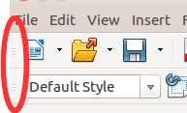図3: ツールバーのハンドル3

フローティングツールバー
LibreOfficeには、いくつかのツールバーが追加されています。デフォルトの設定では、現在のカーソルや選択範囲の位置に応じてフローティングツールバーとして表示されます。これらのツールバーをメインウィンドウの上部または下部にドッキングしたり、画面上に配置し直したりすることができます（前述の「ツールバーの移動」を参照）。ツールバーの移動
追加されたツールバーの中には、文脈依存型のものもあり、カーソルの位置に応じて自動的に表示されます。例えば、カーソルが表の中にある場合は、表ツールバーが表示され、カーソルが番号付きまたは箇条書きのリストの中にある場合は、箇条書きと番号付けツールバーが表示されます。

ツールバーのカスタマイズ
ツールバーは、表示するアイコンの選択やドッキングされたツールバー位置の固定などカスタマイズすることができます。また、第14章「LibreOfficeのカスタマイズ」で説明しているように、アイコンの追加や新しいツールバーの作成もできます。[ツールバーをカスタマイズ]オプションを開くには、ツールバーのアイコンの間にある何もないスペースを右クリックして、以下のようなコンテキストメニューを開きます。
- 選択したツールバーに定義されたアイコンを表示または非表示にするには、[ボタンの表示/非表示]をクリックします。ツールバー上に表示されているアイコンは、オペレーティングシステムに応じて、アイコンの周りに外枠が表示されるか（図 4）、アイコン横にチェックボックスが表示されます。アイコンを選択または選択解除して、ツールバーのボタンを表示または非表示にします。4
図4: 表示するツールバーアイコンの選択4
- [ツールバーをカスタマイズ]をクリックしてカスタマイズダイアログも開けます。詳細については、第14章「LibreOfficeのカスタマイズ」を参照してください。
- [ツールバーを格納]をクリックして、選択したフローティングツールバーをドッキングできます。ツールバーを別のドッキング位置に再配置できます。10ページの「ツールバーの移動」を参照してください。ツールバーの移動10
- [すべてのツールバーを格納]をクリックすると、すべてのフローティングツールバーをドッキングすることができます。ツールバーを異なるドッキング位置に再配置できます。10ページの「ツールバーの移動」を参照してください。ツールバーの移動10
- [ツールバーの位置を固定] をクリックして、ドッキングしたツールバーをドッキング位置に固定します。
- [ツールバーを閉じる]をクリックして、選択したツールバーを閉じます。

コンテキストメニュー
コンテキストメニューは、多くのメニュー機能に素早くアクセスできます。段落やグラフィック、その他のオブジェクトを右クリックして開きます。コンテキストメニューが開いたときに利用できる機能やオプションは、選択されたオブジェクトによって異なります。コンテキストメニューは、メニューやツールバーのどこに機能があるかわからない場合に、機能に到達できる最も簡単な方法です。コンテキストメニューにキーボードショートカットが設定されている場合、該当するショートカットが表示されることがあります。この表示は、[ツール]→[オプション]→[LibreOffice]→[表示]→[表示]から切り替えられます。
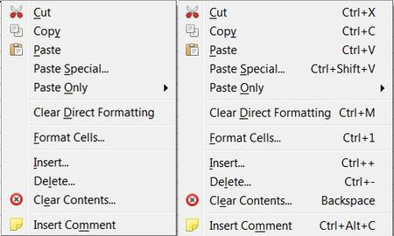図5: コンテキストメニューのキーボードショートカット5

ステータスバー
作業スペースの下部にはステータスバーがあります。ドキュメントに関する情報と、いくつかの機能を素早く変更する便利な操作を提供します。Writer、Calc、Impress、Drawにも似たようなものがありますが、LibreOfficeの各コンポーネントには、コンポーネント固有の項目がいくつかあります。図6にWriterステータスバーの例を示します。6
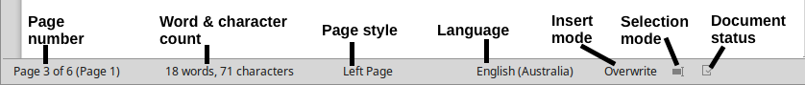図6: Writerステータスバーの例6
ページ数、シート数やスライド番号とページ数
現在のページ、シートやスライド番号と、ページ数、シート数やスライド枚数の合計を表示します。この部分をクリックすると[ページヘジャンプ]ダイアログが開きます。この部分のその他の用途は、LibreOfficeコンポーネントに依存します。
単語数と文字数のカウント
文書または選択範囲内の単語と文字の合計数を表示します。
ページスタイルまたはスライドデザイン
現在のページスタイルまたはスライドデザインを表示します。現在のページ スタイルまたはスライド デザインを編集するには、この部分をダブルクリックします。別のページスタイルまたはスライドデザインを選択するには、このフィールドを右クリックして表示されるリストから選択します。
言語
現在のカーソル位置にある文字列の現在の言語を表示します。
挿入モード
プログラムの挿入モードの種類を表示します。プログラムが[挿入]モードの場合、この部分は空白です。Insキーを押すか、この部分をクリックすると[挿入]モードと[上書き]モードが切り替わります。
選択モード
クリックして別の選択モードを選びます。アイコンは変わりませんが、この部分にマウスポインタを合わせると、どのモードが有効になっているか示すツールチップが表示されます。
保存していない変更
文書の変更が保存されていない場合は、ここに表示されるアイコンが変わります。
デジタル署名
文書にデジタル署名されている場合は、ここにアイコンが表示されます。アイコンをクリックして文書に署名をしたり、既存の証明書を表示できます。
オブジェクト情報
カーソルの位置や文書の選択された要素に関連する情報を表示します。
表示レイアウト
文書の表示方法を変更するには、単一ページ表示、複数ページ表示、ブックモード表示のいずれかを選択します。
ズームスライダー
[ズーム]スライダをドラッグするか、+と-の記号をクリックして、ドキュメントの表示倍率を変更します。
ズーム率
文書の倍率を表示します。パーセンテージの値を右クリックすると、選択可能な倍率の一覧が表示されます。パーセンテージの数字をクリックすると、[ズーム/表示レイアウト]ダイアログが開きます。

サイドバー
サイドバーを有効にするには、メニューバーから[表示]→[サイドバー]を選択します。サイドバー（図7）は、Writer、Calc、Impress、Draw作業エリアの右側にあります。現在の文書の状況に基づき、１つまたは複数のデッキがあります。デッキはパネルで構成されます。サイドバー右側にあるタブバーで、異なるデッキに切り替えられます。7
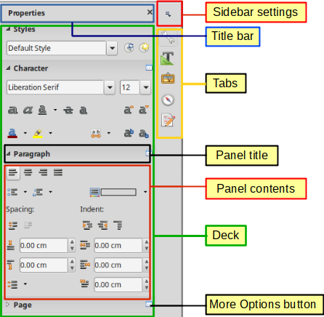図7: Writerサイドバーのプロパティパネル7
4つのコンポーネントはすべて、プロパティ、スタイル、ギャラリー、ナビゲーターのデッキを含んでいます。一部のコンポーネント、Writerは[ページ]、Impressでは[マスタースライド]、[アニメーション]、[画面切り替え]、Drawは[シェイプ]、Calcは[関数]などの追加デッキがあります。
パネルは、ツールバーとダイアログを組み合わせた物のようです。例えば、メインの編集ウィンドウでの作業を自由にミックスして文字列を入力したり、サイドバーのプロパティパネルを使って文字列の属性を変更したりできます。
ツールバーとサイドバーパネルは、多くの機能を共有しています。文字列を[太字]や[斜体]にするボタンは、書式設定ツールバーとプロパティパネルの両方にあります。
詳細については、関連するLibreOfficeコンポーネントユーザーガイドのサイドバーの説明を参照してください。
サイドバーを非表示にするには、左側にある灰色の非表示ボタンをクリックします。同じボタンをクリックすると、再びサイドバーが表示されます。
サイドバーのロックを解除してフローティングにするには、タブバーの上部にあるサイドバー設定のドロップダウンリストを使用します（図8参照）。同じリストから、サイドバーに表示するアイテムを選択することができます。8
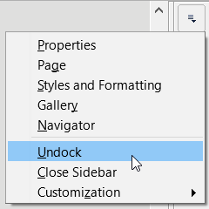図8: サイドバーのフローティング（ドッキング解除）またはドッキング8

新規文書の作成
LibreOfficeで、白紙の文書から開始する方法はいくつかあります。
LibreOfficeは起動しているけれど文書が開かれていない場合は、スタートセンター（8ページ図1）が表示されます。新規作成のいずれかのアイコンをクリックすると、選択したコンポーネントの新しい文書が開けます。また、テンプレートを使用して新しい文書を開始するには[テンプレート] アイコンをクリックします。1 8
次のいずれかの方法でも新しい文書から開始できます。
- メニューバーの[ファイル]→ [新規作成] を選択し、サブメニューから文書の種類を選択します。
- キーボードショートカット「Ctrl+N」を使用します。作成される文書の種類は、開いているLibreOfficeコンポーネントにより異なります。たとえば、Calcを開いている場合は新しい表計算ファイルが作成されます。
- メニューバーの[ファイル]→ [ウィザード]を選択し、サブメニューから文書の種類を選択します。
- すでに文書を開いている場合は、標準ツールバーの [新規作成] アイコンをクリックすると、新しいウィンドウに同じ種類の新しい文書が作成されます。たとえば、Calcを開いている場合は新しい表計算ファイルが作成されます。[新規作成]アイコンは、LibreOfficeのどのコンポーネントを開いているかにより変わります。
- すでに文書を開いている場合は、標準ツールバーの[新規作成]アイコン右にある小さな三角形をクリックして、開いたサブメニューから文書の種類を選択します。
- メモ
LibreOfficeを終了せずにすべてのドキュメントを閉じると、スタートセンターが表示されます。

既存の文書を開く
既存の文書は、以下のいずれかの方法で開けます。
- 文書を開いていない場合、スタートセンターの [ファイルを開く] または [リモートファイル] をクリックすると、対応する[開く]ダイアログが表示されます。
- メニューバーの [ファイル] →[開く] または [ファイル]→[リモートファイルを開く] を選択して、対応するダイアログを開きます。
- キーボードショートカット「Ctrl+O」から、開くダイアログを開きます。
- すでに文書が開いている場合は、標準ツールバーの [開く] アイコンをクリックして、[開く]ダイアログから利用可能な文書を選択します。
- [開く]アイコン右にある小さな三角形をクリックして、最近開いた文書リストから選択したり、[テンプレートを開く] からテンプレートを選択します。または[リモートファイルを開く] からリモートサーバーにあるファイルを開きます。
- 文書が開いていない場合は、スタートセンターに表示されている最近開いた文書のサムネイルをクリックします。スタートセンターでは、上下にスクロールして最近開いた文書を探すこともできます。
[開く]ダイアログを使用する場合、目的のファイルがあるフォルダに移動し、ファイルを選択して[開く]をクリックします。すでに文書を開いている場合は、新しいウィンドウで２つ目の文書が開きます。
[開く]ダイアログでは、探しているファイルの種類を選択することでファイルのリスト表示を減らせます。たとえば、ファイル形式に「文書ドキュメント」を選択した場合、Writerが開ける文書（.odt、.doc、.txt など）のみが表示され、「表計算ドキュメント」を選択した場合は、.ods、.xls、そのほかCalcが開けるファイルが表示されます。
また、デスクトップ上のファイルアイコンをダブルクリックするか、Windowsエクスプローラなどのファイルマネージャから、LibreOfficeが認識する形式の既存文書も開けます。ODFファイルでないファイル形式を適切なLibreOfficeコンポーネントで開くには、LibreOfficeを関連付ける必要があります。
- メモ
リモートサーバーに保存されているファイルを開く場合には、サーバーにログインするためのユーザー名とパスワードの入力が求められることがあります。

文書の保存
文書は以下の方法で保存できます
- [保存] – 文書を現在のファイル名、場所に保存している場合に使用します。
- [リモートファイルを保存] – 文書がリモートサーバーに保存されている場合やリモートサーバーに保存する場合に使用します。
- [名前を付けて保存] – 新しい文書を作成したり、ファイル名やファイル形式を変更して保存、コンピューター上の別の場所にファイルを保存する場合に使用します。
- [コピーを保存] – 現在の文書は編集をするために開いたままにし、その文書のコピーを保存します。
- [すべて保存] – 現在のセッションで開いている、すべてのファイルを保存する場合に使用します。

[保存]コマンド
現在のファイル名と保存場所を維持したまま、文書を保存するには次のいずれかの操作をします。
- メニューの[ファイル]→[保存]を使います。
- キーボードショートカット「Ctrl+S」を使います。
- 標準ツールバーの[保存]アイコンをクリックします。
- メニュー[ファイル]→[すべて保存]を使います。
- メニュー[ファイル]→[リモートファイルを保存]を使います。
- メニュー[ファイル]→ [コピーを保存]を使います（[名前を付けて保存]に似ています）。
[保存]コマンドを使用すると、最後に保存したファイルに、すぐに上書きされます。

[名前を付けて保存]コマンド
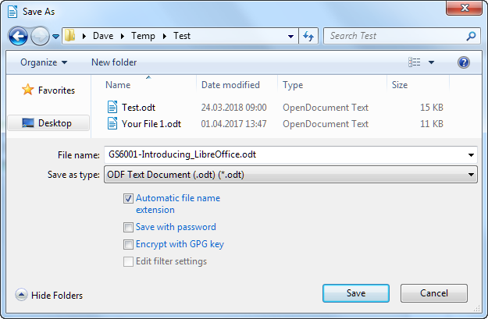図9: LibreOfficeの[名前を付けて保存]ダイアログの例9
新しい文書ファイルを作成したい場合やファイル名やファイル形式を変更したい場合、またはコンピュータ上の別の場所にファイルを保存したい場合は
- キーボードショートカット「Ctrl+Shift+S」を使う。
- メニュー[ファイル]→[名前を付けて保存]を使います。
[名前を付けて保存]ダイアログ（図9）または[保存]ダイアログが開いたら、ファイル名を入力します。必要があればファイルの種類の変更や新しい場所に移動し、[保存]をクリックします。9

パスワードによる保護
文書を開いたり、編集できる人を制限するには「パスワードによる保護」を使用します。
- 上の[名前を付けて保存]コマンドを使用して、[名前を付けて保存]ダイアログまたは[保存]ダイアログで「パスワードを付きで保存する」オプションにチェックを入れます。
- [保存]をクリックすると、[パスワードを設定]ダイアログボックスが開きます（図10）。10
- ファイル暗号化パスワードに「文書を開くためのパスワード」を入力し、確認のため同じパスワードを入力します。
- 文書の編集ができる人を制限するには、「オプション」をクリックします。
- [ファイル共有パスワード]に「ファイルを読み取り専用で開く」を選択し、「編集するためのパスワードを入力」にパスワードを入力して、確認のために同じパスワードを入力します。
- [OK]をクリックしてダイアログを閉じます。パスワードが一致した場合、文書はパスワードで保護されて保存されます。パスワードが一致しない場合は、エラーメッセージが表示されます。
図10: [パスワードを設定]ダイアログ10
- 注意
LibreOfficeは非常に強力な暗号化機構を使用しているため、パスワードを紛失したり忘れたりした場合、文書の内容を復元することはほぼ不可能です。

パスワードの変更
文書がパスワードで保護されている場合、文書を開いている間にパスワードを変更することができます。メニューバーの[ファイル]→[プロパティ]→[全般]と進み、「パスワードの変更」ボタンをクリックします。パスワードの設定ダイアログが開き、新しいパスワードを入力できます。

ドキュメントの自動保存
LibreOfficeでは、自動回復機能の一つとしてファイルを自動的に保存ができます。自動保存は、手動保存と同様に最後に保存した状態に上書き保存します。
ファイルの自動保存を設定するには
- メニューバー[ツール]→[オプション]→[読み込みと保存]→[全般]と進みます。
- 「自動回復情報を保存」を選択し、時間の間隔を設定します。
- [OK]をクリックします。

リモートサーバーのファイルを開く・保存する
LibreOfficeでは、リモートサーバーに保存されたファイルを開いたり保存できます。リモートサーバーにファイルを保存しておくと、別のパソコンを使って文書の操作ができます。たとえば、普段はオフィスで文書の作業をして、直前での変更のために自宅で編集することもできます。リモートサーバーにファイルを保存すると、コンピュータの紛失やハードディスクの故障から文書を守ることができます。また、サーバーによってはファイルのチェックインやチェックアウトが可能なものもあり、利用状況やアクセスをコントロールできます。
LibreOfficeでは、FTP、WebDav、Windows共有、SSHなどの有名なネットワークプロトコルを使用する多くの文書サーバーをサポートしています。また、一般的に利用されているGoogle DriveやMicrosoft OneDriveなどのサービスや、OASIS CMIS規格を実装した商用サーバーやオープンソースサーバーにも対応しています。
リモートサーバーの接続を有効にするには、以下のいずれかの方法を使用します。
- スタートセンターの[リモートファイル]ボタンをクリックします。
- 文書が開いている状態で、[ファイル]→[リモートファイルを開く] を選択します。
- 文書が開いている状態で、[ファイル]→[リモートファイルを保存] を選択します。
[リモートファイル]ダイアログ（図12）で、右上[サービスの管理]→[サービスの追加]ボタンをクリックして、[ファイルサービス]ダイアログ（図11）を開きます。リモートサーバーへの接続を完了するには、サーバーの種類リストボックスから選択したサービスの種類に応じてパラメーターを設定する必要があります。1211
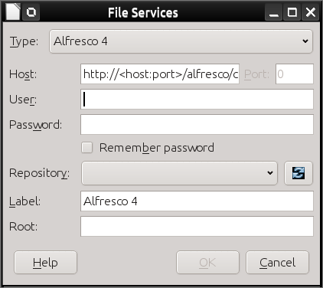図11: リモートサーバーの設定11
接続の設定ができれば、[OK]をクリックして接続します。サーバーとの接続が確立されるまでダイアログは暗くなります。サーバーにログインするために、ユーザー名とパスワードの入力を求めるダイアログが表示されます。資格情報を入力して進めます。
[リモートファイル]ダイアログ（図12）には多くの情報が表示されています。上部のリストボックスには、設定したリモートサーバーのリストが表示されています。リストボックスの下には、フォルダにアクセスするためのパスが表示されています。左側はサーバー内のユーザースペースのフォルダ階層です。メイン部分には、リモートフォルダ内のファイルが表示されます。[開く]または[保存]ボタンをクリックして次に進みます。12
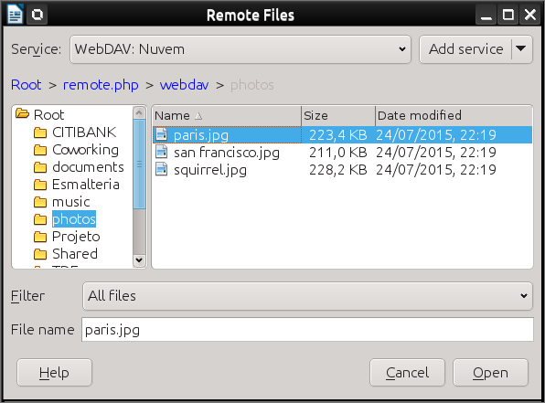図12: サーバーに接続した場合の[リモートファイル]ダイアログ12

ナビゲーターを使う
LibreOfficeのナビゲーターは、文書に含まれるオブジェクトをカテゴリーに分類して一覧表示します。たとえば、Writerでは図13に示すように見出し、表、枠、コメント、画像、ブックマークなどが表示されます。Calcでは、シート、範囲名、データベース範囲、画像、描画オブジェクトなどが表示されます。ImpressとDrawでは、スライドやページ、その他オブジェクトなどを表示します。13
ナビゲータを開くには、[F5]キーを押すか、メニューバーの[表示]→[ナビゲータ]を選択。またはサイドバーの[ナビゲータ]アイコンをクリックします。
いずれかのカテゴリのマーカー（＋または三角形）をクリックすると、そのカテゴリ内のオブジェクト一覧が表示されます。
ナビゲーターは、文書内のアイテムを見つけたり、文書内を移動するための便利な方法をいくつか提供しています。
- カテゴリ内のオブジェクト一覧が表示されているときに、オブジェクトをダブルクリックすると、文書内のオブジェクトの位置に直接ジャンプします。
- オブジェクトを作成するときに「Sheet 1」や「表1」「表2」などの既定の名前をそのまま使用するのではなく、認識可能な名前を付けておくとオブジェクトを簡単に検索できます。既定の名前は、文書内のオブジェクトの実際の位置に対応していない場合があります。
- ナビゲーターは、文書内の項目の移動やレベルを上げる、下げる機能も提供しています。
- LibreOffice各コンポーネントのナビゲータは、それぞれに異なる機能を持っています。これらの機能については、各LibreOfficeコンポーネントのユーザーガイドで詳しく説明しています。
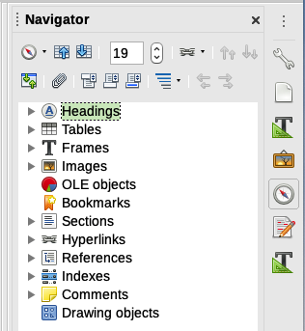図13: Writerのナビゲータ13

変更を元に戻す・やり直す
文書内の保存されていない最後の変更を元に戻すには、キーボードショートカット「Ctrl+Z」を使用するか、標準ツールバーの [元に戻す] アイコンをクリック。またはメニューバーの [編集]→ [元に戻す]を選択します。[元に戻す]アイコン右の小さな三角形をクリックすると、元に戻すことができるすべての変更の一覧が表示されます。複数の変更を選択して、同時に元に戻すこともできます。
変更を元に戻した後、変更をやり直すこともできます。変更をやり直すには、キーボードショートカット「Ctrl+Y」を使用するか、[やり直し]アイコンをクリックする。またはメニューバーの[編集]→[やり直し]を選択します。[元に戻す]と同様に[やり直し]アイコン右にある三角形をクリックすると、再適用できる変更の一覧が表示されます。
文書に適用された最後のコマンドを繰り返すには、ショートカットキー「Ctrl+Shift+Y」を使用します。これにより、階層の深いメニューをクリックしたりショートカットキーを何度も繰り返す必要がなくなります。

文書の再読み込み
文書の再読込は２つの場面で役に立ちます。
- 最後に文書を保存した後、編集で行ったすべての変更を破棄したい場合。
- 文書を閉じて再度開くまで変更されない書式設定を行った場合。
文書を再読み込みするには、メニューバーの[ファイル]→[再読み込み]を選択します。最後に保存した後にファイルに変更を加えている場合は、確認ダイアログが表示され、再読込をすると最後に加えた変更が破棄されることを警告します。変更を保存するか破棄するか選択します。
文書を再読み込みしても、ファイルは同じなので[ファイル]ダイアログは開きません。

文書のプロパティを使う
文書のの[プロパティ]ダイアログを開くには、メニューバーの[ファイル]→[プロパティ]を選択します。[プロパティ]ダイアログでは、文書に関する情報の表示とそのプロパティの一部を設定できます。ダイアログとタブについては以下で説明します。

全般
現在のファイルに関する基本的な情報が表示されます: ファイル名と種類、保存場所、ファイルサイズ、ファイル作成日時、最終修正日時、作成者、ファイル作成に使用したテンプレート、電子署名の作成日時、作成者、ファイルが最後に印刷された日時、ユーザー名、総編集時間、リビジョン番号。
利用できる操作
- [パスワードの変更] - パスワードを変更するためのダイアログを開きます。ファイルにパスワードが設定されている場合のみ有効です。
- [デジタル署名] - [デジタル署名]ダイアログを開き、現在の文書のデジタル署名を管理できます。
- [ユーザーデータを使用する] - ファイルにユーザーのフルネームを保存します。名前は、メニューバーの[ツール]→[オプション]→[LibreOffice]→[ユーザーデータ]で編集できます。
- [このドキュメントのプレビューを保存] - 文書にPNGサムネイル画像を保存します。この画像は、ファイルマネージャーの設定により使用されることがあります。
- [プロパティのリセット] - 編集時間を0、作成日を現在の日時、バージョン番号を1にリセットします。修正日や印刷日も削除されます。

説明
文書に関する説明の情報です。編集は可能でオプションです。この情報は、他のファイル形式に書き出す際にメタデータとして使われます。
- [タイトル] - 文書の表題を入力します。
- [件名] - 文書の件名を入力します。件名を使用して、類似の内容の文書をグループ化できます。
- [キーワード] - 文書内容をインデックス化するために使う単語を入力します。キーワードはカンマで区切ってください。キーワードには、空白文字やセミコロンを含めることができます。
- [コメント] - 文書の識別に役立つコメントを入力します。

カスタムプロパティ
このページを使って、文書にカスタム情報フィールドを割り当てられます。新規の文書では、このページは空白になっている場合があります。新規の文書がテンプレートから作成された場合、このページにはフィールドが含まれる場合があります。それぞれの行の名前や種類、内容は変更できます。フィールド内の情報は、他のファイル形式に書き出す際にメタデータとして使われます。
[プロパティの追加]をクリックして、新規のカスタムプロパティを追加します。リセットをクリックして、すべてのカスタムプロパティを削除できます。

CMISプロパティ
リモートサーバーに保存されている文書に使用します。詳細はヘルプを参照してください。

セキュリティ
パスワードで保護できる２つのセキュリティオプションが利用できます。
- [ファイルを読み取り専用で開く] - この文書を読み取り専用モードでのみ開くことを許可する場合に選択します。このファイル共有オプションは、誤って文書が変更されることを防ぎます。コピーした文書を編集して、そのコピーを原本と同じ名前で保存することはできます。
- [変更を記録] - すべての変更を記録することを要求する場合に選択します。パスワードで記録状態を保護するには、[保護]をクリックしてパスワードを入力します。これは、メニューバーの[編集]→[変更の追跡]→[記録]と似ています。しかし、ユーザーは文書の変更を適用できますが、パスワードを知らないと変更記録を無効にはできません。
- [保護] / [保護の解除] - パスワードで[変更の記録]の状態を保護します。[変更の記録]で現在の文書が保護されている場合、ボタンは[保護の解除]という名前になっています。解除するには、[保護解除]をクリックし正しいパスワードを入力します。

フォント
[ドキュメントにフォントを埋め込む]をチェックすると、文書で使用されているフォントが保存時に埋め込まれます。PDFを作成しているとき、他のコンピュータでどのように表示されるかをコントロールしたい場合に便利です。
[文書に使われているフォントのみ埋め込む] – 文書（テンプレートなども）にフォントが設定されているが使われていない場合に、このオプションを選択しているとフォントは埋め込まれません。
[埋め込むフォントスクリプト] - 埋め込むフォントの種類（西洋、アジア、複合言語）を選択できます。

統計
ページ数、単語数、文字数など、現在のファイルの統計情報を表示します。

文書を閉じる
開いている文書が１つのみで、その文書を閉じる場合は、メニューバー[ファイル]→[閉じる]を選択するか、メニューバーの右端または左端にある「X」をクリックします。WindowsとLinuxでは、文書が閉じられ、LibreOfficeスタートセンターが開きます。macOSでは、文書が閉じられ、画面上部にメニューバーだけが残ります。
複数の文書を開いており、そのうちの１つを閉じる場合は、メニューバーの[ファイル]→[閉じる]を選択するか、その文書のウィンドウのタイトルバーにある[X]をクリックします。Xはタイトルバーの右端または左端に表示されています。
前回の変更以降に文書が保存されていない場合は、メッセージボックスが表示されます。変更内容を保存するか破棄するかを選択します。
- 注意
文書を保存しない場合、最近おこなった変更が失われることや、ファイル全体が失われる恐れがあります。

LibreOfficeを閉じる
LibreOfficeを完全に終了するには、WindowsやLinuxのメニューバーの[ファイル]→[LibreOfficeの終了]を選択します。macOSの場合は、メニューバーの[LibreOffice]→[LibreOfficeを終了]を選択します。
WindowsとLinuxでは、ウィンドウのタイトルバーにあるXボタンを使って最後の文書を閉じると、LibreOfficeは完全に閉じられます。macOSでは、[LibreOffice]→[LibreOfficeを終了]を選択する必要があります。
また、以下のようにキーボードショートカットを使用もできます。
- WindowsとLinux - Ctrl+Q
- macOS - Command ⌘+Q
前回の変更以降に保存されていない文書がある場合は、メッセージボックスが表示されます。変更内容を保存するか破棄するかを選択します。

セーフモードでのLibreOfficeのトラブルシューティング
セーフモードを使用すると、破損して動作しなくなったり、起動に失敗するLibreOfficeの復元ができます。
セーフモードで起動するには、次のいずれかの操作を行います。
- メニューバーから[ヘルプ]→[セーフモードで再起動]を選択します。
- コマンドラインから-safe-modeオプションを指定してLibreOfficeを起動します。
- Windowsのみ、スタートメニューから「LibreOffice（セーフモード）」を選択します。
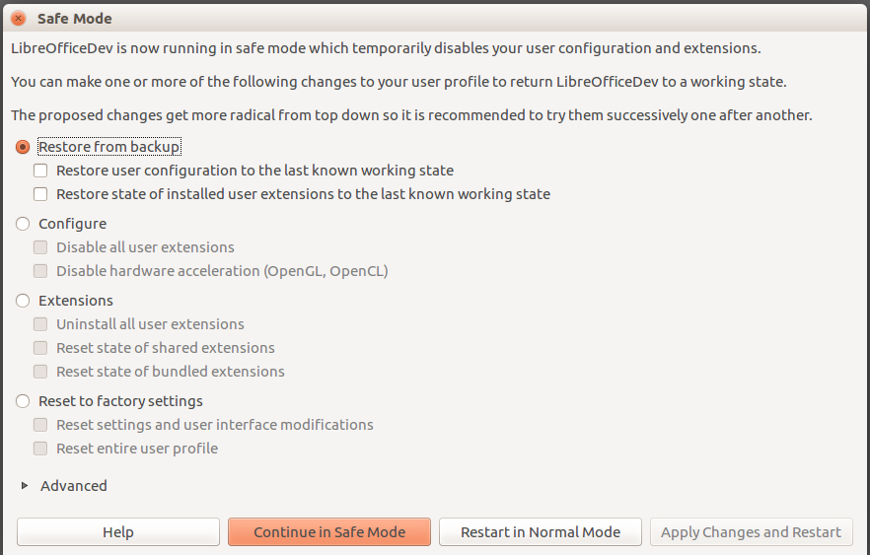図14: LibreOfficeセーフモード14
以下のセーフモードのオプションは、上から下に行くほど作用が大きくなるので、上から順番に試してみることをお勧めします。
- [バックアップからの復元] - LibreOfficeは、以前の設定や有効化された拡張機能のバックアップを保存しています。このオプションを使用すると、ユーザー設定、インストールされている拡張機能、またはその両方の最近の変更が原因で問題が発生していると思われる場合に、以前の既知の動作状態に復元できます。
- [設定] - このオプションを使用して、すべてのユーザー拡張、ハードウェアアクセラレーション、またはその両方を無効にします。起動時のクラッシュや、ハードウェアアクセラレーションに関連することが多い視覚的な異常が発生している場合におすすめです。
- [拡張機能] - 破損した拡張機能がLibreOfficeをブロックしたり、クラッシュさせたりしていると思われる場合は、このオプションを使用して、すべてのユーザー拡張機能をアンインストールし、共有拡張機能やバンドルされている拡張機能の状態をリセットすることができます。共有またはバンドルされた拡張機能の場合、このオプションはシステムへの適切なアクセス権限を持っている場合にのみ機能します。注意して実行をする必要があります。
- [初期設定にリセットする] - 上記のすべてに失敗した場合、設定とユーザーインターフェースの変更をリセットしたり、プロファイル全体を初期設定のデフォルトにリセットできます。
- [設定とユーザーインターフェースの変更をリセットする] - ユーザーインターフェースと設定の変更はリセットされますが、個人辞書やテンプレートなどは保持されます。
- [ユーザープロファイル全体をリセット] - カスタマイズされたオプションをすべて消去し、ユーザープロファイルを初期設定のデフォルト状態に戻します。
- [セーフモードで続ける] - セーフモードで続けると、起動時に作成された一時的なプロファイルを使用して、LibreOfficeで作業できます。以前、使用していた拡張機能や設定オプションを使用するには、再設定をする必要があります。一時的なプロファイルに加えた変更は、再起動すると失われることにも注意してください。
- [通常モードで再起動] - 間違ってセーフモードで起動した場合、このオプションは変更を破棄してセーフモードを終了し、LibreOfficeを通常通り再起動します。
- [変更を反映して再起動] - 上記の変更を適用してLibreOfficeを再起動するには、このオプションを選択します。
- メモ
セーフモードを使用しても問題が解決しない場合は、[詳細]タブに、さらに支援を受けるための指示が表示されます。
[詳細]タブでは、破損したユーザープロファイルの.zipファイルを作成できます。作成したファイルはバグ追跡システムにアップロードし、開発者がさらに調査できるようにすることもできます。
ただし、アップロードされたユーザープロファイルには、インストールされている拡張機能や個人辞書、設定などの機密情報が含まれている可能性があることに注意してください。

